**高雄市110學年度國民中學學術性向（數理）資賦優異學生鑑定**

**【鑑定測驗流程表】**

|  |  |  |
| --- | --- | --- |
| 時 間 | 項 目 | 備 註 |
| 07:30～ | 開始量測體溫 | 請考生配合體溫量測，配戴口罩，出示鑑定證 |
| 08：10～08：30 | 開放考生看試場 | ※8:10考生可以上樓查看試場  (考生不可進試場教室)  ※8:30考生請離開試場區，先至休息區準備 |
| 08：50～09：00 | 考生入場 | 08：50預備鈴 |
| 09：00～10：00 | 第一節  自然性向測驗 | 【考完後有15分鐘休息時間再入場】 |
| 10：15～10：20 | 考生入場 | 10：15預備鈴 |
| 10：20～11：30 | 第二節  數學性向測驗 | 【考試完後為午餐及午休時間】 |
| 11：30～13：20 | 午餐及午休 | 【請考生離開試場準備用餐及午休】  請考生下午13:10至該校休息區集合，  以便準備參加下午第三、四節考試。 |
| 13：20～13：30 | 考生入場 | 13：20預備鈴 |
| 13：30～14：15 | 第三節  自然成就測驗 | 【考完後有15分鐘休息時間再入場】 |
| 14：30～14：35 | 考生入場 | 14：30預備鈴 |
| 14：35～15：20 | 第四節  數學成就測驗 | 【請考生於考試結束後，盡速離開考場】 |

**高雄市110學年度國中資賦優異學生鑑定【五福國中考區】試場分配圖**

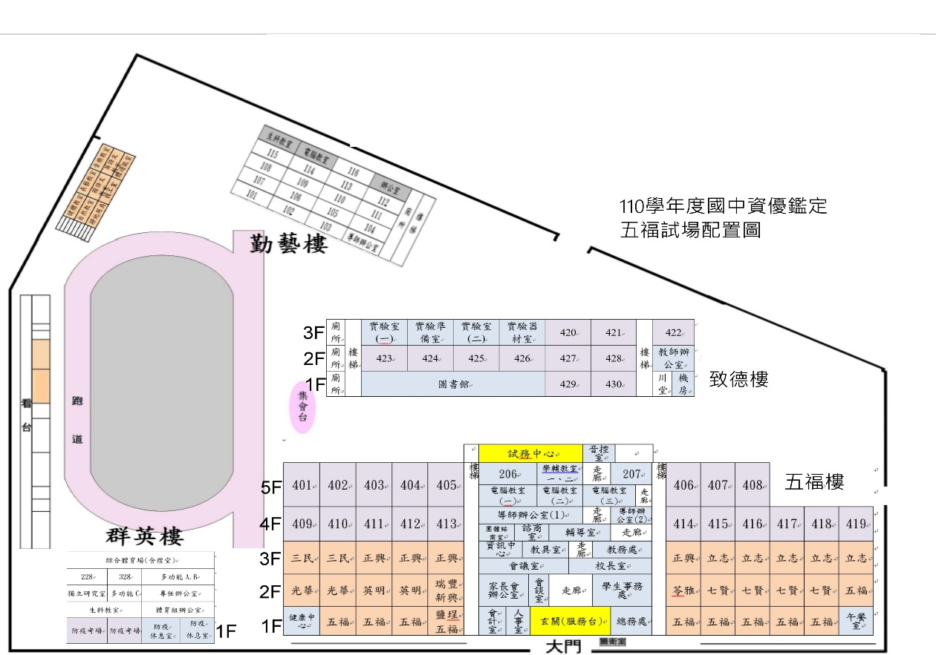

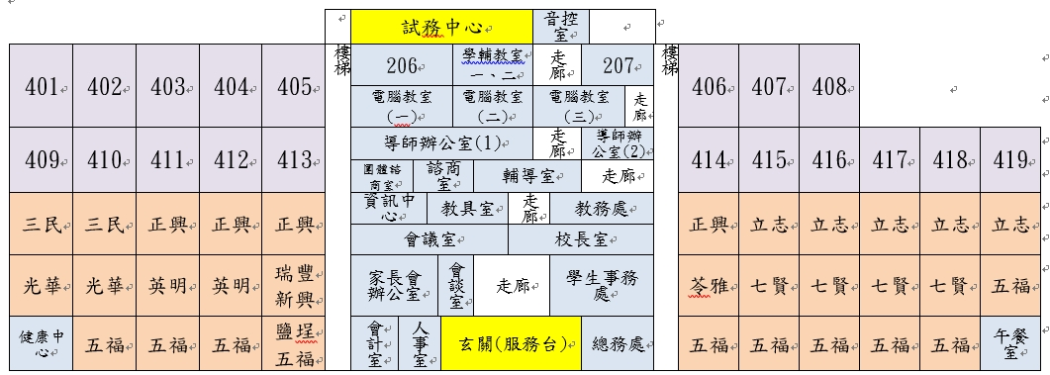**五福樓(放大圖)**

5F

3F

4F

2F

1F

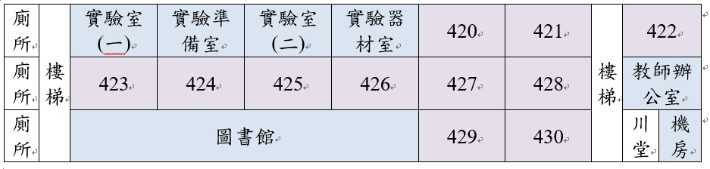**致德樓(放大圖)**

3F

2F

1F

1F

**當日考生注意事項(依簡章及鑑定證規定為準)**

一、本鑑定係由主試人員依**標準化測驗程序**進行，每科目所列測驗時間為測驗準備、說明、作答、收卷等相關程序總計所需時間，非考生實際作答時間；其實際測驗情形，請考生於測驗時仔細聆聽主試人員說明。

二、測驗當日應攜帶**鑑定證**(鑑定證遺失應於測驗前向報名學校申請補發)。

應試學生8/14(六)當日若不慎遺失鑑定證，於測驗前應請該校帶隊教師陪同至考生服務台（五福樓1樓玄關），填寫**補發鑑定證申請表**辦理補發。

三、入場後應依編號入座，並將鑑定證置於桌面左上角。

四、遲到**10分鐘**以上者，不得入場應試。

五、測驗時間之起訖均以鐘聲為準，測驗前敲預備鐘，考生入場。

六、考生需自備2B鉛筆、橡皮擦、透明無字墊板，如因書寫塗改無法辨認答案者，不予計分。

七、電子儀器用品，不得攜帶入場(手錶除外)。

八、請考生自行攜帶手錶，以利作答。手錶不得具有資訊傳輸、感應、錄音、拍攝或記錄功能，且考試期間不得發出聲響，**數位載具(例如智慧手錶、智慧手環等)均不得佩戴**。

九、學生違反鑑定相關規定時，例如污損試卷、將試題及答案卡(卷)攜出試場、抄錄測驗內容、手機發出鈴響、干擾其他考生等，由試務承辦學校提請本市鑑輔會審議後，該鑑定科目依情節輕重酌予扣分。

十、應試學生依時繳卷，並俟主試人員收卷登記後始得出場。

十一、如遇天然災害或特殊事故經市府宣布停止上課，則測驗日期順延方式如下：

(一)由教育局另案公告測驗順延日期。

(二)如有其他相關事項(如測驗結果公告配合順延等)，於上班日後另行公告於教育局、福山國中、鳳山國中及、立志中學、五福國中及中山國中網站。

十二、測驗日上午8時10分至8時30分開放考生看考場（只能在教室外看），7點30分開始開放考生進入五福考區及量測體溫。

十三、考生請自備飲用水，本校亦備有飲水機，可供使用。